2024年度四川省攀枝花市西区
行政审批局单位决算公开文字说明

目录

公开时间：2025年10月27日

第一部分 单位概况 2
一、单位职责 2
二、机构设置 3
第二部分 2024年度单位决算情况说明 4
一、 收入支出决算总体情况说明 4
二、 收入决算情况说明 4
三、 支出决算情况说明 5
四、财政拨款收入支出决算总体情况说明 5
五、一般公共预算财政拨款支出决算情况说明 6
六、一般公共预算财政拨款基本支出决算情况说明 8
七、财政拨款“三公”经费支出决算情况说明 9
八、政府性基金预算支出决算情况说明 10
九、 国有资本经营预算支出决算情况说明 10
十、 其他重要事项的情况说明 10
第三部分 名词解释 13
第四部分 附件 16
第五部分 附表 17
一、收入支出决算总表 17
二、收入决算表 17
三、支出决算表 17
四、财政拨款收入支出决算总表 17
五、财政拨款支出决算明细表 17
六、一般公共预算财政拨款支出决算表 17
七、一般公共预算财政拨款支出决算明细表 17
八、一般公共预算财政拨款基本支出决算表 17
九、一般公共预算财政拨款项目支出决算表 17
十、政府性基金预算财政拨款收入支出决算表 17
十一、国有资本经营预算财政拨款收入支出决算表 17
十二、国有资本经营预算财政拨款支出决算表 17
十三、财政拨款“三公”经费支出决算表 17

第一部分 单位概况

一、单位职责
1.组织拟订全区政务服务、行政审批制度改革的发展规划、政策和措施并组织、指导实施。
2.按照省、市、区部署和要求，推进相对集中行政许可权改革。负责对划转的行政许可事项进行集中办理；规范行政审批行为，优化办事流程，推进行政审批标准化建设和依法规范公开运行；协调审批事项涉及的各职能部门完成现场勘查、技术论证、社会听证、行政收费等。
3.负责政务服务管理工作。指导、协调并推进全区政务服务体系建设。指导、协调和监督区级部门（单位）政务服务工作。指导、监督相关电子政务服务平台建设和运行工作。
4.负责指导、协调、监督、考核进部门（单位）的政务服务工作，审核进驻政务服务事项。对部门（单位）独立设置的办事大厅进行业务指导和监督。
5.负责职能范围内的安全生产和职业健康、生态环境保护、审批服务便民化等工作。

6.完成区委、区政府交办的其他任务。

7.职能转变。坚持以人民为中心的发展思想，以方便企业和群众办事为目标，努力提高政务服务质量和效率。规范行政审批行为，优化办事流程，加快推进审批服务便民化相关举措，持续开展减证便民行政，积极推进政务服务“一网、一门、一次”改革。

二、机构设置
攀枝花市西区行政审批局下属二级预算单位1个，其中行政单位0个，参照公务员法管理的事业单位0个，其他事业单位1个。
纳入攀枝花市西区行政审批局2024年度部门决算编制范围的二级预算单位包括：

1.攀枝花市西区政务服务中心

代管区政府直属事业单位：西区公共资源交易服务中心（西区政府采购服务中心）

第二部分 2024年度单位决算情况说明

一、收入支出决算总体情况说明

2024年度收入、支出总计均为371.05万元。与2023年度相比，收入、支出总计各减少40.85万元，下降11.01%。主要变动原因是项目经费减少。
（图1：收入、支出决算总计变动情况图）（柱状图）
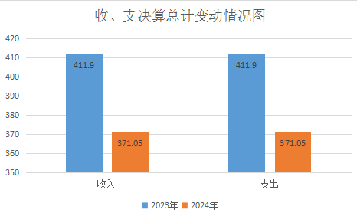

二、收入决算情况说明

2024年度本年收入合计329.57万元，其中：一般公共预算财政拨款收入296.28万元，占89.89%；政府性基金预算财政拨款收入33.29万元，占10.1%。
（图2：收入决算结构图）（饼状图）
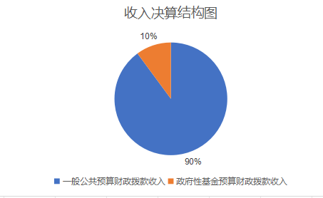

三、支出决算情况说明

2024年度本年支出合计371.05万元，其中：基本支出296.28万元，占79.84%；项目支出74.78万元，占20.15%。
（图3：支出决算结构图）（饼状图）
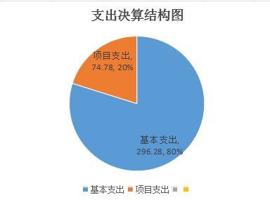

四、财政拨款收入支出决算总体情况说明
2024年度财政拨款收入、支出总计均为371.05万元。与2023年度相比，财政拨款收入总计、支出总计各减少40.85万元，下降11.01%。主要变动原因是项目经费减少。
（图4：财政拨款收、支决算总计变动情况）（柱状图）
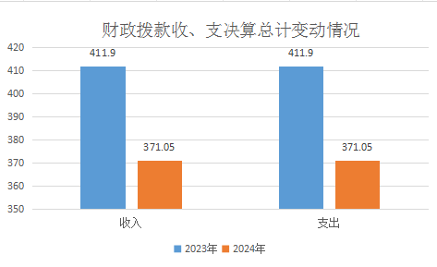

五、一般公共预算财政拨款支出决算情况说明

（一）一般公共预算财政拨款支出决算总体情况
2024年度一般公共预算财政拨款支出296.28万元，占本年支出合计的79.84%。与2023年度相比，一般公共预算财政拨款支出减少61.4万元，下降20.72%。主要变动原因是项目经费减少。
（图5：一般公共预算财政拨款支出决算变动情况）（柱状图）
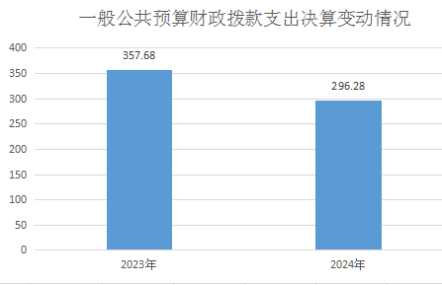

（二）一般公共预算财政拨款支出决算结构情况
2024年度一般公共预算财政拨款支出296.28万元，主要用于以下方面：一般公共服务支出216.6万元，占73.11%；社会保障和就业支出31.63万元，占10.68%；卫生健康支出24.59万元，占8.33%；住房保障支出23.45万元，占**%。
（图6：一般公共预算财政拨款支出决算结构）（饼状图）
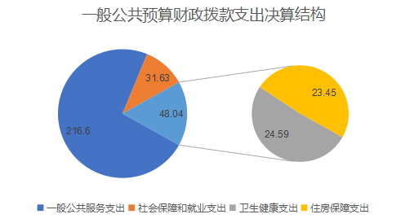

（三）一般公共预算财政拨款支出决算具体情况
2024年度一般公共预算财政拨款支出决算数为296.28，完成预算100%。其中：
1.一般公共服务支出（类）政府办公厅（室）及相关机构事务（款）行政运行（项）：支出决算为91.48万元，完成预算100%。
2.一般公共服务支出（类）政府办公厅（室）及相关机构事务（款）事业运行（项）: 支出决算为125.12万元，完成预算100%。
3.社会保障和就业支出（类）行政事业单位养老支出（款）机关事业单位基本养老保险缴费支出（项）：支出决算为26.65万元，完成预算100%。
4.社会保障和就业支出（类）行政事业单位养老支出（款）机关事业单位职业年金缴费支出（项）：支出决算为4.98万元，完成预算100%。
5.卫生健康支出（类）行政事业单位医疗（款）行政单位医疗（项）：支出决算为5.97万元，完成预算100%。
6.卫生健康支出（类）行政事业单位医疗（款）事业单位医疗（项）：支出决算为9.69万元，完成预算100%。
7.卫生健康支出（类）行政事业单位医疗（款）公务员医疗补助（项）：支出决算为3.57万元，完成预算100%。
8.卫生健康支出（类）行政事业单位医疗（款）其他行政事业单位医疗支出（项）：支出决算为5.36万元，完成预算100%。
9.住房保障支出（类）住房改革支出（款）住房公积金（项）：支出决算为23.45万元，完成预算100%。

六、一般公共预算财政拨款基本支出决算情况说明
2024年度一般公共预算财政拨款基本支出296.28万元，其中：
人员经费280.13万元，主要包括：基本工资、津贴补贴、奖金、绩效工资、机关事业单位基本养老保险缴费、职业年金缴费、其他社会保障缴费、其他工资福利支出、住房公积金等。
公用经费16.15万元，主要包括：办公费、差旅费、工会经费、福利费、其他交通费、其他商品和服务支出。

七、财政拨款“三公”经费支出决算情况说明

（一）“三公”经费财政拨款支出决算总体情况说明
2024年度“三公”经费财政拨款支出决算为0万元，完成预算0%，支出决算比2023年度减少0.2万元，下降100%。主要原因是2024年度无公务接待费支出。

（二）“三公”经费财政拨款支出决算具体情况说明
2024年度“三公”经费财政拨款支出决算中，因公出国（境）费支出决算0万元，占0%；公务用车购置及运行维护费支出决算0万元，占0%；公务接待费支出决算0万元，占0%。具体情况如下：
1.因公出国（境）经费支出0万元，完成预算0%。全年安排因公出国（境）团组0次，出国（境）0人。因公出国（境）支出决算与2023年持平。主要原因是未使用因公出国（境）经费支出。
开支内容包括：无。
2.公务用车购置及运行维护费支出0万元，完成预算0%。公务用车购置及运行维护费支出决算与2023年度持平。主要原因是我单位无公务车。
其中：公务用车购置支出0万元。全年按规定更新购置公务用车0辆，其中：轿车0辆、金额0万元，越野车0辆、金额0万元，载客汽车0辆、金额0万元。截至2024年12月31日，单位共有公务用车0辆，其中：轿车0辆、越野车0辆、载客汽车0辆。
公务用车运行维护费支出0万元。
3.公务接待费支出0万元，完成预算0%。公务接待费支出决算比2023年度减少0.2万元，下降100%。主要原因是2024年度无公务接待费支出。其中：
国内公务接待支出0万元。
外事接待支出0万元。

八、政府性基金预算支出决算情况说明
2024年度政府性基金预算财政拨款支出74.78万元，占本年支出合计的20.15%。与2023年度相比，政府性基金预算财政拨款支出增加20.56万元，增长27.49%。主要变动原因是项目经费增加。

九、国有资本经营预算支出决算情况说明
2024年度国有资本经营预算财政拨款支出0万元

十、其他重要事项的情况说明

（一）机关运行经费支出情况
2024年度，攀枝花市西区行政审批局机关运行经费支出16.15万元，比2023年度减少0.6万元，下降3.72%。主要原因是厉行节约，机关运行经费减少。

（二）政府采购支出情况
2024年度，攀枝花市西区行政审批局政府采购支出总额0万元，其中：政府采购货物支出0万元、政府采购工程支出0万元、政府采购服务支出0万元。。授予中小企业合同金额0万元，占政府采购支出总额的0%，其中：授予小微企业合同金额0万元，占政府采购支出总额的0%。

（三）国有资产占有使用情况
截至2024年12月31日，攀枝花市西区行政审批局共有车辆0辆，其中：主要负责人用车0辆、机要通信用车0辆、应急保障用车0辆、其他用车0辆。单价100万元（含）以上设备（不含车辆）0台（套）。

（四）预算绩效管理情况
根据预算绩效管理要求，本单位在2024年度预算编制阶段，组织对政务大厅基本运行经费、政府采购专项经费等4个项目开展了预算事前绩效评估，对4个项目编制了绩效目标，预算执行过程中，选取4个项目开展绩效监控。
组织对2024年度一般公共预算、政府性基金预算等全面开展绩效自评，形成攀枝花市西区行政审批局部门整体（含部门预算项目）绩效自评报告，其中，攀枝花市西区行政审批局部门整体（含部门预算项目）绩效自评得分为97分，绩效自评综述本单位所有开支均按照财务管理制度执行，资金的使用严格把关，机关的日常工作运行基本得到保障。绩效评价对全年工作目标起到积极的促进作用。强调部门目标的层层分解与传递以明确岗位职责提高执行力，为明年的工作开展及实施奠定坚实的基础。我单位将绩效自评结果运用到下一年工作的统筹安排、项目资金划拨及按照工作任务的重要性来明确资金使用上，以提高工作效率保质保量完成区委、区政府交办的各项工作任务。绩效自评报告详见附件。

第三部分 名词解释

1.财政拨款收入：指单位从同级财政部门取得的财政预算资金。
2.年初结转和结余：指以前年度尚未完成、结转到本年按有关规定继续使用的资金。
3.一般公共服务支出（类）政府办公厅（室）及相关机构事务（款）行政运行（项）：指反映行政单位（包括实行公务员管理的事业单位）的基本支出。
4.一般公共服务支出（类）政府办公厅（室）及相关机构事务（款）事业运行（项）：指反映事业单位的基本支出，不包括行政单位（包括实行公务员管理的事业单位）后勤服务中心、医务室等附属事业单位。
5.一般公共服务支出（类）政府办公厅（室）及相关机构事务（款）其他政府办公厅（室）及相关机构事务支出（项）：指反映除上述项目以外的其他政府办公厅（室）及相关机构事务支出。
7.社会保障和就业支出（类）行政事业单位养老支出（款）机关事业单位基本养老保险缴费支出（项）：指机关事业单位实施养老保险制度由单位缴纳的基本养老保险费支出。
8.卫生健康支出（类）行政事业单位医疗支出（款） 行政单位医疗（项）：指反映财政部门安排的行政单位（包括实行公务员管理的事业单位、下同）基本医疗保险缴费经费，未参加医疗保险的行政单位的公费医疗经费，按国家规定享受离休人员、红军老战士待遇人员的医疗经费。
9.卫生健康支出（类）行政事业单位医疗支出（款）事业单位医疗（项）：指反映财政部门安排的事业单位基本医疗保险缴费经费，未参加医疗保险的事业单位的公费医疗经费，按国家规定享受离休人员待遇的医疗经费。
10.卫生健康支出（类）行政事业单位医疗支出（款）公务员医疗补助：指反映财政部门安排的公务员医疗补助经费。
11.卫生健康支出（类）行政事业单位医疗支出（款）其他行政事业单位医疗支出（项）：指反映除上述项目以外的其他用于行政事业单位医疗方面的支出。
12.城乡社区支出（类）国有土地使用权出让收入安排的支出（款）土地开发支出（项）：反映新疆生产建设兵团和地方政府用于前期土地开发性支出以及与前期土地开发相关的费用等支出。
13.住房保障支出（类）住房改革支出（款）住房公积金（项）：指行政事业单位按人力资源和社会保障部、财政部规定的基本工资和津贴补贴以及规定比例为职工缴纳的住房公积金。
14.基本支出：指为保障机构正常运转、完成日常工作任务而发生的人员支出和公用支出。
15.项目支出：指在基本支出之外为完成特定行政任务和事业发展目标所发生的支出。
16.“三公”经费：指部门用财政拨款安排的因公出国（境）费、公务用车购置及运行费和公务接待费。其中，因公出国（境）费反映单位公务出国（境）的国际旅费、国外城市间交通费、住宿费、伙食费、培训费、公杂费等支出；公务用车购置及运行费反映单位公务用车车辆购置支出（含车辆购置税）及租用费、燃料费、维修费、过路过桥费、保险费等支出；公务接待费反映单位按规定开支的各类公务接待（含外宾接待）支出。
17.机关运行经费：为保障行政单位（含参照公务员法管理的事业单位）运行用于购买货物和服务的各项资金，包括办公及印刷费、邮电费、差旅费、会议费、福利费、日常维修费、专用材料及一般设备购置费、办公用房水电费、办公用房取暖费、办公用房物业管理费、公务用车运行维护费以及其他费用。
第四部分 附件

附表：部门预算项目支出绩效自评表（2024年度）

第五部分 附表

一、收入支出决算总表
二、收入决算表
三、支出决算表
四、财政拨款收入支出决算总表
五、财政拨款支出决算明细表
六、一般公共预算财政拨款支出决算表
七、一般公共预算财政拨款支出决算明细表
八、一般公共预算财政拨款基本支出决算表
九、一般公共预算财政拨款项目支出决算表
十、政府性基金预算财政拨款收入支出决算表
十一、国有资本经营预算财政拨款收入支出决算表
十二、国有资本经营预算财政拨款支出决算表
十三、财政拨款“三公”经费支出决算表

